Приложение № 17

ПРОГРАМА
ЗА
НАДЗОР И КОНТРОЛ НА БОЛЕСТТА СИН ЕЗИК ПО ПРЕЖИВНИТЕ ЖИВОТНИ В БЪЛГАРИЯ ПРЕЗ 2019 – 2021 г.

- Идентификация на програмата:

Държава членка: Република България

Болест: Син език по преживните животни

Година на изпълнение: 2019 – 2021 г.

Референция на настоящия документ:
- Закон за ветеринарномедицинската дейност;
- НАРЕДБА № 19 от 14.12.2005 г. за профилактика, ограничаване и ликвидиране на болестта син език по преживните животни, хармонизирана с Директива 2000/75/ЕС и Регламент (ЕО) № 1266/2007 НА КОМИСИЯТА от 26 октомври 2007 година относно правилата за прилагане на Директива 2000/75/ЕО на Съвета по отношение на контрола, наблюдението, надзора и ограниченията за движението на някои животни от видовете, възприемчиви към болестта син език.

За контакт:
отдел „Здравеопазване на животните“,
дирекция “Здравеопазване и хуманно отношение към животните
и контрол на фуражите”,
Българска агенция по безопасност на храните
бул. „Пенчо Славейков“ 15A
1606, София, България
E-mail: AHWFC@bfsa.bg

- Исторически данни за епидемиологичното развитие на болестта:

За първи път болестта син език по преживните животни е констатиранa на територията на страната през месец юли 1999 г. в област Бургас. Никога до този момент болестта не е била констатирана на територии намиращи се след 42-ия паралел. От 06.07.1999 г. до средата на месец август заболяването се разпространи в четири региона – Бургаски, Ямболски, Хасковски и Кърджалийски, които се намират в съседство с южната граница на страната с Република Турция.

След констатиране на заболяването и под ръководството на д-р Филип Мелор от Референтната лаборатория на ЕС за син език, НВМС* предприе незабавно следните мерки за неговата ерадикация:
- Чрез “стемпинг аут” и загробване бяха унищожени овцете с клиника на болестта син език. Унищожени бяха 975 броя овце.
- За борба с вектора на болестта беше извършвано опушване с топли и студени разтвори чрез пръскане от самолет и специални пушки за целта на територията в радиус от 20 км около заразените селища.
- В биотопите на вектора беше извършвана дезинсекция.
- Дезинсекция беше извършвана в заразените животновъдни обекти, както и в тези които са били в предпазната и надзорната зона.
- Забранено беше придвижването на възприемчиви животни от засегнатите региони във вътрешността на страната.
- Забранена бе пашата на преживни животни в часовете, през които вектора е активен.
- Бяха извършвани дезинсекция на всички влизащи и излизащи превозни средства в предпазната и наблюдавана зони.
- Беше извършвано изкъпване на дребните преживни животни в специално пригодени за целта бани с инсектицидни разтвори с репелентно действие.
- Едрите преживни животни (ЕПЖ) бяха обработвани с инсектицидни разтвори с репелетно действие с ръчни пръскачки.
- Бяха изследвани проби от диви преживни животни на територията на засегнатите региони.

В резултат на предприетите действия болестта бе ограничена в рамките на 20 – 30 километра от южната граница в заразените региони.

От 1999 г. започна да се изпълнява програма за надзор над заболяването син език по преживните животни по южната граница на Република България, която включваше ежемесечно изследване (от месец май до месец октомври) на животни сентинели за наличие на антитела срещу вируса на болестта син език.

В края на месец септември 2001 г. за втори път бе констатирана болестта син език при животни отглеждани в близост до западната граница на Република България, граничеща с територията на Република Македония и Република Сърбия.

Унищожени бяха 22 броя овце, проявили клиника на болестта син език. НВМС незабавно предприе посочените по-горе мерки.

В началото на месец октомври 2006 г. при изследване на проби от сентинални животни по програмата за надзор от Бургаски регион, в непосредствена близост до границата с Република Турция бяха констатирани серопозитивни животни (говеда), при които отсъстваше клиника характерна за болестта. При серологичното изследване в Референтната лаборатория на Общността се установи наличие на антитела срещу серотип 8. При проведените вирусологични и молекулярнобиологични изпитвания на ЕДТА кръвни проби от серопозитивните животни не беше установен генома и вируса на син език. Това е и последния случай на серопозитивни животни в Република България.

За периода 2007 – юни 2014 не са регистрирани положителни случаи на Син език на територията на страната.

Въпреки това, на 04.07.2014 първично огнище на Син език бе потвърдено в село Мандрица, община Ивайловград, област Хасково. В сила бяха приложени всички необходими мерки, посочени в Директива 2000/75/ЕС и Регламент (ЕО) 1266/2007. Установена бе предпазна зона с радиус 100 км и надзорна зона с радиус от 50 км около предпазната зона. Беше наложена забрана на движенията на животни, предприети бяха масови мероприятия за клинични прегледи на животните и вземане на кръв за серологични и вирусологични изследвания.

Всички необходими мерки са влезли в сила незабавно със заповед на изпълнителния директор на БАБХ No 11-1074 от 04.07.2014г.

За потвърждаване на резултатите и определяне на серотипа на вируса, ЕДТА кръвни проби бяха изпратени в Реферетната лаборатория на ЕС в Пърбрайт, Великобритания. Лабораторният анализ показа наличие на серотип 4.

До 16.07.2014г. огнища на Син език бяха регистрирани на територията на 10 населени места в област Хасково, 6 населени места в област Кърджали, 1 населено място на територията на област Бургас, 3 населени места в област Смолян и 1 населено място в област Ямбол.

До края на месец октомври 2014 г. всички 28 административни области на страната бяха засегнати от заболяването. Син език беше потвърден в 790 стада ЕПЖ, 5992 стада овце и 385 стада кози в 2155 населени места от общо 5362 на територията на цялата страна. Като се има предвид бързото разпространение на заболяването в цяла България, определянето на огнище на заболяването се основаваше на два критерия: 1. Наличие на клинични признаци в засегнатото стадо; 2. Положителен резултат при лабораторно изследване (ELISA или PCR) на проби от животни от други стада от същото населено място.

До 1-ви декември, когато беше обявено началото на вектор-свободния сезон, бяха регистрирани 2335 огнища на син език със засегнати 808 стада ЕПЖ, 391 стада кози и 6016 стада овце (Фигура 1).

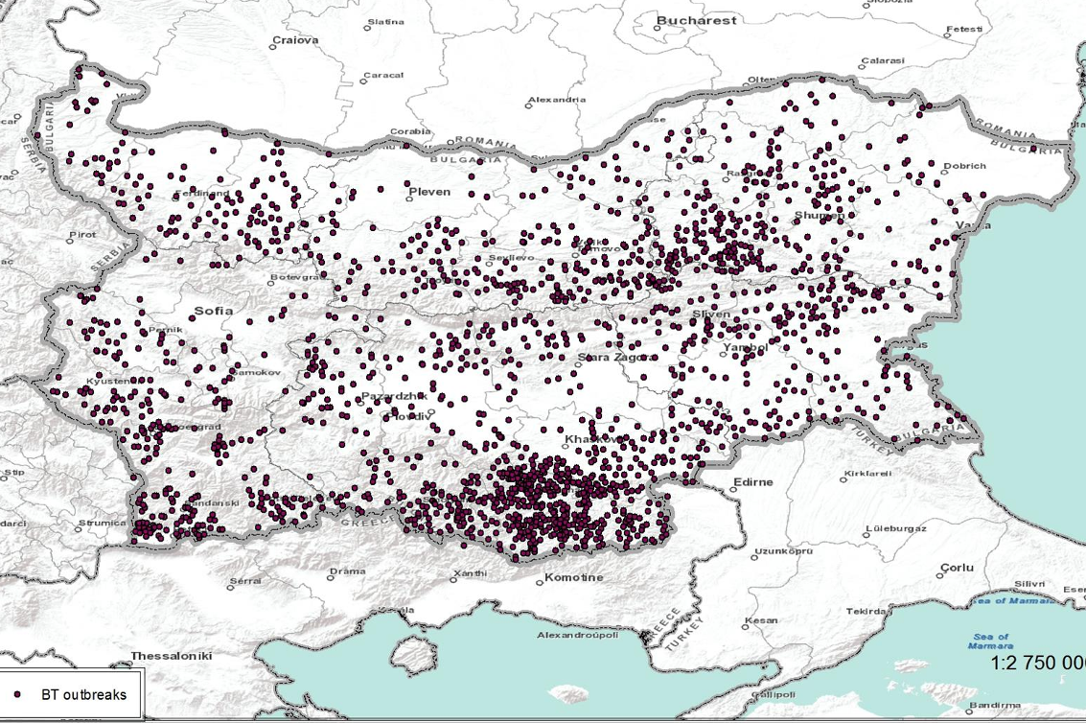
Фигура 1. Огнища на син език на територията на България през 2014 г.

През декември 2014 г. беше проведено серологично проучване във всички 28 административни области на страната с цел да се определи процента на серопревалентност и да се приоритизират областите за ранна ваксинация през 2015 г. Резултатът от общо 6694 изследвани проби от 397 населени места показа 57,8% обща превалентност на заболяването.

- Описание на представената програма:

Програмата включва:
- Лабораторно изследване на кръвни проби от сентинелни животни за установяване наличието на антитела срещу син език;
- Лабораторно изследване на кръвни проби от преживни животни за установяване наличието на антитела срещу син език, при съмнение за заболяването;
- Лабораторно изследване на кръвни и органни проби от преживни животни за установяване генома на вируса на син език, при съмнение за заболяването;
- Лабораторно изследване на кръвни и органни проби от преживни животни за установяване генома на вируса на епизоотична хеморагична болест, при съмнение и за извършване на диференциална диагноза;
- Морфологичен анализ на улови от куликоиди;
- Лабораторно изследване на сборни проби куликоиди за установяване генома на вируса на син език във вектора при влошена епизоотична обстановка след разпореждане на ЦУ на БАБХ;
- Ваксинация на говеда и овце;
- Клиничен преглед на сентинелни животни;
- Клиничен преглед на ваксинирани животни.

Допълнителни мерки, в случай на възникване на син език:
- Третиране с инсектициди на животни, стопанства, пасища, водни резервоари, и др. места, където се установяват вектори;
- Унищожаване на преживни животни, показващи клиника на заболяването;
- Унищожаване на труповете на умрели от син език животни;
- Изплащане на обезщетения на собственици за техните унищожени животни;
- Лабораторно изследване на възприемчиви преживни животни от надзорната и предпазната зони;
- Клиничен преглед на възприемчиви преживни животни от надзорната и предпазната зони;
- Забрана за придвижване на животни от засегнатите зони;
- Забрана за паша на преживни животни от засегнатите зони, в часовете, през които вектора е активен.

Мерки съгласно програмата:

  - Кратко изложение на мерките в програмата

Продължителност на програмата: 01.01.2019 - 31.12.2021 г.

X Контрол
Х Лабораторно изследване
Х Ентомологичен надзор
Х Клинични прегледи
Х Ваксиниране
Х Убиване на преживни животни с клинични признаци за болестта
X Обезвреждане на трупове на убити или умрели животни
Х Обезщетяване на собствениците на унищожените животни
⁭ Лечение
Х Други мерки: дезинсекция на животни и на местата на възпроизвеждане на вектора

  - Надзор на заболяването Син език чрез използване на сентинелни животни през 2019 – 2021 г.

Кръвни проби за серологичен надзор ще бъдат вземани ежегодно в периода 01.04 - 30.11 за всяка календарна година от сентинелни животни, отглеждани на територията на цялата страна. Вземане на проби през април може да покаже евентуална ранна интродукция или презимуване на вируса, а изследването на проби взети през ноември има за цел да установи точно края на активния сезон на заболяването. В зависимост от епизоотичната обстановка и климатичните условия през съответната година, периода на пробовземане може да бъде променен, за което дирекция „ЗХОЖКФ“ към БАБХ уведомява всички звена, включени в надзора на заболяването.

За целите на програмата сентинелните животни трябва да отговарят на следните критерии:
- Да са говеда;
- Да са над 4-месечна възраст и да бъдат родени след епизоотията през 2014 г.;
- Да не са ваксинирани срещу син език;
- Да не бъдат местени от животновъдния обект през целия период на надзор за текущата година (напр. от 01.04.2019 г. до 30.11.2019 г.);
- Да са идентифицирани и регистрирани, в съответствие с чл. 51 от Закона за ветеринарномедицинската дейност (ЗВД).

В случай, че се установят антитела срещу син език при първото лабораторно изследване сентинелното животно трябва да бъде изключено от програмата и да бъде заменено с друго, за което посочените по-горе изисквания също трябва да бъдат изпълнени. Списък с всички животни от областта, при които са установени антитела при първото лабораторно изследване се изпраща по електронен път до дирекция „ЗХОЖКФ“ към БАБХ.

В случай на сероконверсия се вземат проби за молекулярнобиологично изследване от всички сероконвертирали животни. При такива случаи условията на вземане на проби трябва да бъде съгласувано с дирекция „ЗХОЖКФ“ към БАБХ.

Определянето на сентинелните животни, които ще бъдат включени в надзорната програма се извършва в началото на календарната година от дирекция „ЗХОЖКФ“ към БАБХ. Дирекция „ЗХОЖКФ“ към БАБХ изпраща списък на сентинелните животни от дадения регион до съответната ОДБХ преди началото на надзорния период (април месец). С цел определените сентинелни животни да не бъдат ваксинирани преди или по време на периода на надзор, съответната ОДБХ изпраща списъка със сентинелните животни до всички официални и регистрирани ветеринарни лекари от областта, които изпълняват дейностите от програмата за надзор и контрол на синия език (пробовземане, ваксинация, и др.).

Сентинелните животни ще бъдат тествани на всеки два месеца, като първото вземане на проби трябва да се извърши през месец април за следните региони: Бургас, Хасково, Смолян, Кюстендил, София-област, Видин, Враца, Велико Търново, Силистра, Шумен, Габрово, Пловдив, Сливен и Търговище (Фигура 2). За тези региони пробовземането трябва да става в периода от 1-15 число на месеците април, юни, август, октомври. Пробите от всяка отделна област се изпращат до лабораторията наведнъж.

За регионите Ямбол, Кърджали, Благоевград, Перник, Монтана, Плевен, Русе, Разград, Добрич, Варна, Ловеч, Стара Загора, Пазарджик и София-град първото пробовземане трябва да се извърши в периода 1-15 май (Фигура 3). За тези региони проби ще се вземат в периода 1-15 число на месеците май, юли, септември, ноември. Пробите от всяка отделна област се изпращат до лабораторията наведнъж.

В таблиците по-долу (таблица 1 и таблица 2) е показана схемата за вземане на проби от сентинелни животни по региони на територията на цялата страна. Броят на пробите е изчислен на база на откриване на 5% разпространение на заболяването с 95 % достоверност, в съответствие с Анекс І, т. 3 на Регламент (ЕО) 1266/2007.

Таблица 1. Разпределение на пробите по региони, започващи надзора от месец април:
Регион | 1-во вземане на проби | 2-ро вземане на проби | 3-то вземане на проби | 4-то вземане на проби | Брой проби за пробовзимане | Общ брой на пробите за периода на надзора за календарна година
Бургас | 1-15 април | 1-15 юни | 1-15 август | 1-15 октомври | 59 | 236
Хасково | 1-15 април | 1-15 юни | 1-15 август | 1-15 октомври | 59 | 236
Смолян | 1-15 април | 1-15 юни | 1-15 август | 1-15 октомври | 59 | 236
Кюстендил | 1-15 април | 1-15 юни | 1-15 август | 1-15 октомври | 59 | 236
София-област | 1-15 април | 1-15 юни | 1-15 август | 1-15 октомври | 59 | 236
Видин | 1-15 април | 1-15 юни | 1-15 август | 1-15 октомври | 59 | 236
Враца | 1-15 април | 1-15 юни | 1-15 август | 1-15 октомври | 59 | 236
Велико Търново | 1-15 април | 1-15 юни | 1-15 август | 1-15 октомври | 59 | 236
Силистра | 1-15 април | 1-15 юни | 1-15 август | 1-15 октомври | 59 | 236
Шумен | 1-15 април | 1-15 юни | 1-15 август | 1-15 октомври | 59 | 236
Габрово | 1-15 април | 1-15 юни | 1-15 август | 1-15 октомври | 59 | 236
Пловдив | 1-15 април | 1-15 юни | 1-15 август | 1-15 октомври | 59 | 236
Сливен | 1-15 април | 1-15 юни | 1-15 август | 1-15 октомври | 59 | 236
Търговище | 1-15 април | 1-15 юни | 1-15 август | 1-15 октомври | 59 | 236
Общо за календарна година |  |  |  |  | 826 | 3304

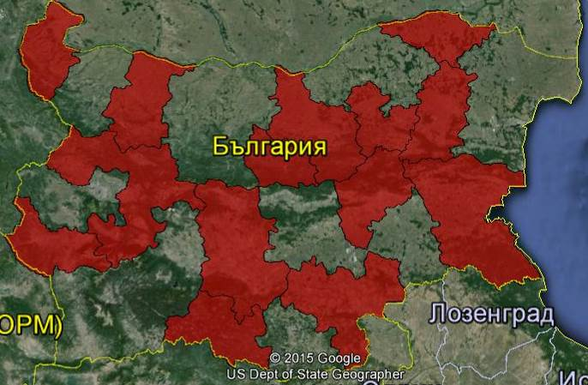
Фигура 2. Региони, в които надзорът ще се изпълнява в периода април, юни, август и октомври.

Таблица 2. Разпределение на пробите по региони, започващи надзора от месец май:
Регион | 1-во вземане на проби | 2-ро вземане на проби | 3-то вземане на проби | 4-то вземане на проби | Брой проби за пробовзимане | Общ брой на пробите за периода на надзора за календарна година
Благоевград | 1-15 май | 1-15 юли | 1-15 септември | 1-15 ноември | 59 | 236
Варна | 1-15 май | 1-15 юли | 1-15 септември | 1-15 ноември | 59 | 236
Добрич | 1-15 май | 1-15 юли | 1-15 септември | 1-15 ноември | 59 | 236
Кърджали | 1-15 май | 1-15 юли | 1-15 септември | 1-15 ноември | 59 | 236
Ловеч | 1-15 май | 1-15 юли | 1-15 септември | 1-15 ноември | 59 | 236
Монтана | 1-15 май | 1-15 юли | 1-15 септември | 1-15 ноември | 59 | 236
Пазарджик | 1-15 май | 1-15 юли | 1-15 септември | 1-15 ноември | 59 | 236
Перник | 1-15 май | 1-15 юли | 1-15 септември | 1-15 ноември | 59 | 236
Плевен | 1-15 май | 1-15 юли | 1-15 септември | 1-15 ноември | 59 | 236
Разград | 1-15 май | 1-15 юли | 1-15 септември | 1-15 ноември | 59 | 236
Русе | 1-15 май | 1-15 юли | 1-15 септември | 1-15 ноември | 59 | 236
София – град | 1-15 май | 1-15 юли | 1-15 септември | 1-15 ноември | 59 | 236
Стара Загора | 1-15 май | 1-15 юли | 1-15 септември | 1-15 ноември | 58 | 232
Ямбол | 1-15 май | 1-15 юли | 1-15 септември | 1-15 ноември | 59 | 236
Общо за календарна година |  |  |  |  | 825 | 3300

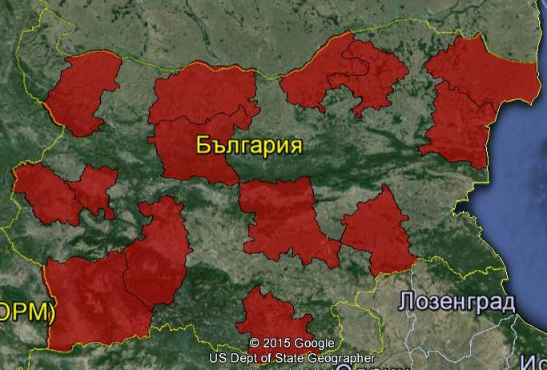
Фигура 3. Региони, в които надзорът ще се изпълнява в периода май, юли, септември и ноември.

Пасивен надзор на здравния статус (клинични прегледи) на възприемчивите към заболяването животни ще бъде провеждан през цялата година на територията на цялата страна, при регулярните дейности изпълнявани от официалните и регистрираните ветеринарни лекари, с цел откриване на клиничните признаци на заболяването син език. В случай на съмнение за син език ще бъдат вземани проби (кръвни проби, органни проби) за потвърждаване на заболяването.
При определени ситуации е предвидено молекулярнобиологично изследване на някои от съмнителните пробите и за епизоотична хеморагична болест. Вземането на проби в случай на съмнение и провеждането на диференциалнодиагностичните изследвания за епизоотична хеморагична болест трябва да бъдат съгласувани с дирекция „ЗХОЖКФ“ към БАБХ

В случай на неблагоприятна епизоотична обстановка в страната и на Балканите, схемата за надзор ще бъде ревизирана в съответствие.

  - Надзор на заболяването Син език при диви преживни животни

В случай на неблагоприятна епизоотична обстановка (огнища на син език в България или съседни държави) и в зависимост от ситуацията БАБХ може да разпореди вземане на кръвни и органни проби от възприемчив дивеч (Capreolus capreolus, Cervus elaphus, Dama dama, Ovis musimon) за син език и/или епизоотична хеморагична болест.

3.4. Надзор на вектора

Събирането на куликоиди за количествен и качествен анализ ще се изпълнява на територията на цялата страна от март до ноември. Счита се, че най-голяма активност на вектора има през периода април - края на октомври. Целта на събирането на куликоиди целогодишно е да се определи продължителността на вектор свободния сезон и продължителността на активния сезон за цялата територия на страната и да се установи дали този показател варира във времето или в различните географски региони. Като вектор свободен сезон се определя периода, в който от един капан са уловени по-малко от пет женски екземпляра, които са пили кръв и са снасяли най-малко веднъж (възрастова група „parous”).

За извършването на ентомологичния надзор, територията на страната е разделена на квадранти с размери 100x100 km (Фигура 4). Събирането на куликоиди ще се извършва в две населени места от всеки квадрант (42 пробовземания месечно за страната). Задължително е едно от местата на залагане на светлинните ловилки да е животновъден обект, в който има сентинелни животни.
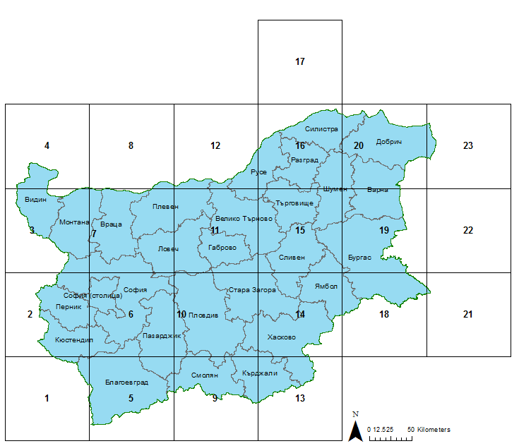
Фигура 4. Географско разположение на координатната мрежа за ентомологичен надзор (100x100 км).

В таблицата по-долу са посочени ОДБХ, които ще залагат светлинните ловилки в съответните кварданти (съгласно Фигура 4). Пробовземането от всеки квадрант се извършва само от една ОДБХ.

Таблица 3: Списък на регионалните структури, включени в ентомологичния надзор.
№ | ОДБХ | № на квадранта
1 | Благоевград | 1, 5
2 | Бургас | 15, 19, 21
3 | Видин | 4
4 | Враца | 7
5 | Добрич | 20, 23
6 | Кърджали | 10, 13
7 | Кюстендил | 2, 6
8 | Монтана | 3
9 | Плевен | 8, 11
10 | Русе | 12, 16
11 | Смолян | 9
12 | Хасково | 14
13 | Ямбол | 18

Събирането на куликоиди ще се извършва в две последователни нощи веднъж месечно. Двата последователни улова не трябва да се обединяват. При залагането на светлинните ловилки следва да бъдат отчетени минималната и максималната температури, както и останалите показатели посочени в протокол за улов на куликоиди (Приложение 3).

Описание на събирането на куликоидите и работата със светлинните ловилки са посочени в Инструкция за събиране на куликоиди (Приложение 2).
При определени ситуации е предвидено молекулярнобиологично изследване за установяване на вируса на син език във вектора. Определянето на животновъдните обекти, от които ще се изследват улови за наличие на вируса на син език се извършва от дирекция „ЗХОЖКФ“ към БАБХ.

Пробите с куликоиди се изпращат до НДНИВМИ придружени от протокол за улов на куликоиди (Приложение 3), заедно с взетите кръвни проби от сентинелни животни от областта.

В края на годината светлинните ловилки се изпращат до НДНИВМИ за технически преглед.

  - Мерки при съмнение за син език

При съмнение за възникване на син език се предприемат мерките, посочени в Наредба № 19 от 14.12.2005 г. за профилактика, ограничаване и ликвидиране на болестта син език по преживните животни транспонираща Директива 2000/75/ЕС и Регламент (ЕО) 1266/2007.

- Посочване на централния орган, отговорен за надзора и координацията на отделите, отговарящи за изпълнението на програмата:
  - Българската Агенция по безопасност на храните към Министерство на земеделието, храните и горите:
  - е централен компетентен орган, който следи за изпълняването на контрола на заразните заболявания и задължителното им обявяване;
  - взаимодейства с институции, които участват в програмата на национално ниво;
  - осъществява контрол върху изпълнението на програмата и изготвя доклади и отчети до ЕК и другите ДЧ;
  - организира незабавни мерки за предотвратяване на свободното движение на живи животни от засегнатите зони.

4.2. Дирекция “Здравеопазване и хуманно отношение към животните, и контрол на фуражите” при Централно Управление (ЦУ) на Българска агенция по безопасност на храните има следните задължения (БАБХ):
- Изготвя програмата за контрол и надзор на болестта Син език по преживните животни и я представя за одобряване пред Европейската комисия (ЕК).
- Контролира изпълнението на програмата.
- Координира действията на всички звена участващи в програмата.
- Събира и анализира данните за изследванията, които са включени в обхвата на програмата.
- Разпределя ваксината по региони.
- Събира и анализира данните за извършената ваксинация
- В случай, на възникване на болест организира и контролира мерките за ограничаване и ликвидиране на болестта, залегнали в Наредба № 19 от 14.12.2005 г. за профилактика, ограничаване и ликвидиране на болестта син език по преживните животни, Директива 2000/75/ЕС и Регламент (ЕО) 1266/2007.
- Обобщава данните от извършените разходи по програмата.
- Изготвя допълнителни документи, във връзка с програмата за контрол и надзор или приложените мерки за ограничване и ликвидиране на болестта, в случай на съмнение за син език (заповеди, инструкции, писма и др.).
- Изпраща междинен и годишен доклад до Европейската комисия.
- Изпраща информация за изпълнението на програмата до всички звена, включени в изпълнението й (ОДБХ, НРЛ и др.) на шестмесечие.

4.3. На регионално ниво Областна дирекция по безопасност на храните (ОДБХ) и началник отдел “Здравеопазване на животните”, имат следните задължения:
- Контролират изпълнението на програмата за контрол и надзор на Син език на регионално ниво.
- Събират и анализират данните за изследванията и проведената ваксинация за Син език в региона
- Обобщават данните от извършените разходи за контрола и надзора на Синия език на регионално ниво.
- Организират и контролират събирането и изпращането на проби за видово и количествено определяне на уловените куликоиди.
- Изпращат месечен доклад до Дирекция ЗХОЖКФ в БАБХ.
- Изпраща светлинните ловилки до НДНИВМИ в края на годината за технически преглед.

4.4. Официалният ветеринарен лекар има следните задължения:
1. Контролира изпълнението на програмата за контрол и надзор на Синия език в съответната община.
2. Контролира вземането и изпращането на проби от сентинелните животни.
3. Събира и анализира данните за изследваните животни за Син език от регистрираните ветеринарни лекари на ветеринарна практика, сключили договор със собственици на животновъдни обекти на територията на общината.
4. Обобщава данните за изследваните животни намиращи се на територията на общината.
5. Обобщава данните от извършените разходи за надзора и ерадикация на Синия език в общината за която отговаря.
6. Изпраща месечен доклад до директора на ОДБХ.
7. Събира и изпраща улови куликоиди.
8. Контролира извършването на ваксинацията в съответната община и при необходимост извършват ваксинация.
9. Взема и изпраща проби за изследване за син език при необходимост.

4.5. Регистрираните ветеринарни лекари имат следните задължения:
- Вземат и изпращат проби за изследване за син език по преживните животни.
- Събират и обобщават данните за изследваните преживните животни от животновъдните обекти, с които имат сключени договори за изпълнение на настоящата програма
- Обобщават данните от направените разходи за надзор и ерадикация на синия език във животновъдните обекти, с които имат сключени договори за изпълнение на настоящата програма.
4. Извършват клинични прегледи на възприемчивите към Син език стада и докладват всеки съмнителен случай на съответния официален ветеринарен лекар.
5. Извършват ваксинацията.
6. Изпращат месечен доклад до официалния ветеринарен лекар.

4.6. Националната Референтна лаборатория за син език по преживните животни има следните задължения:
- Изследва кръвни проби от сентинелни животни;
- Изследва кръвни и тъканни проби от възприемчиви преживни животни;
- Изследва сборни проби куликоиди при необходичостг;
- Информира Дирекция ЗХОЖКФ за резултатите от извършените изследвания;
- Изпраща проби за потвърждение и извършване на допълнителни изследвания в Референтната лаборатория на ЕС, Референтната лаборатория на Световната организация по здравеопазване на животните, Научни институти и Университети;
- Участва в организираните от Европейската Референтна лаборатория междулабораторни сравнителни изпитвания („ринг тестове“);
- Сътрудничи с Националните Референтни лаборатории на други ДЧ по отношение на необходимите изследвания;
- Сътрудничи с Дирекция ЗХОЖКФ при изготвяне на програмата за контрол и надзор на заболяването Син език, и докладите до Европейската Комисия.

4.7. Лаборатория “Арахноентомология” към НДНИВМИ има следните задължения:
- Извършва морфологичен анализ на улови от куликоиди;
- Информира Дирекция ЗХОЖКФ за резултатите от извършените изследвания;
- Изпраща улови от куликоиди за молекулярнобиологично изследване в Националната Референтна лаборатория за син език по преживните животни при необходимаст;
- Сътрудничи с Дирекция ЗХОЖКФ при изготвяне на програмата за контрол и надзор на заболяването Син език, и докладите до Европейската Комисия.
- Извършва технически преглед на светлинните ловилки в края на годината.
- Изготвя и актуализира списък на светлинните ловилки и тяхното териториално разпределение.

  - Изпълнителна Агенция по горите към Министерството на земеделието, храните и горите сътрудничи с институциите изброени по долу по отношение на наблюдението на дивата природа като цяло.
  - Регионални дирекции по горите осигурява труповете от умрели диви преживни животни и вземане на проби от тях и изпращането им до съответните институции.
  - Национален съюз на ловците и риболовците осигурява труповете от умрели диви преживни животни и вземане на проби от тях и изпращането им до съответните институции.

4.11. Описание и разграничение на географските и административните райони, в които ще се изпълнява програмата.

Както е описано в т. 3.2. и т. 3.4. по-горе надзорът на сентинелните животни ще покрие територията на всички 28 административни области на страната. Вземането на проби от сентинелни животни ще бъде на месечна база за периода 01 април – 30 ноември. Карти и разпределение на пробите по области и регионите на ентомологичен надзор са представени в т.3.2 и т. 3.4. на програмата.

Предвидена е поголовна ваксинация на популациите овце и говеда на територията на всички 28 области на страната през периода 2019-2021 г. (т.6 от програмата).

4.12. Мерки, изпълнявани по програмата:

4.12.1. Законова рамка и условия за регистрация на фермите:

Закон за ветеринарномедицинската дейност чл. 51, който гласи, че животните подлежат на идентификация, а животновъдните обекти на регистрация в БАБХ, както и Регламент (ЕО) № 1760/2000 на Европейския парламент и на Съвета от 17 юли 2000 година за създаване на система за идентификация и регистрация на едър рогат добитък и относно етикетирането на говеждо месо и за отмяна на Регламент (ЕО) № 820/97/ на Съвета, Регламент (ЕО) № 21/2004/ на Съвета от 17 декември за създаване на система за идентификация и регистрация на животни от рода на овцете и козите и за изменение на Регламент (ЕО) 1782/2003 и на Директиви 92/102/ЕИО и 64/432/ЕИО и Наредба № 61 от 9 май 2006 г. за условията и реда за официална идентификация на животните, за които не са предвидени изисквания в регламент на Европейския съюз (загл. изм. – ДВ, бр. 90 от 2013 г., в сила от 15.10.2013 г.)

4.12.2. Законова рамка и условия за идентификация на животните:

Закон за ветеринарномедицинската дейност, чл. 51, който гласи, че животните подлежат на идентификация, а животновъдните обекти на регистрация в БАБХ и Наредба № 61 от 9 май 2006 г. за условията и реда за официална идентификация на животните, за които не са предвидени изисквания в регламент на Европейския съюз (загл. изм. – ДВ, бр. 90 от 2013 г., в сила от 15.10.2013 г.) и Наредба № 6 от 8 октомври 2013 г. за изискванията към средствата за официална идентификация на животните и използването им, условията, реда и контрола по събиране, въвеждане, поддържане и използване на информацията в интегрираната информационна система.

4.12.3. Нормативна база и мерки, свързани с докладване на болестта:

Закон за ветеринарномедицинската дейност чл. 124 и Наредба № 23 от 14.12.2005 г. за реда и начина за обявяване и регистрация на заразните болести по животните, хармонизирана с Директива82/894/ЕС.

4.12.4. Нормативна рамка и мерки при установяване на положителен резултат:

Съгласно, чл. 47, ал. 1 от Закона за ветеринарномедицнската дейност се прилагат мерки за профилактика, ограничаване и ликвидиране на заболяванията, които включват забрани за придвижване на животни.

НАРЕДБА № 19 от 14.12.2005 г. за профилактика, ограничаване и ликвидиране на болестта син език по преживните животни, хармонизирана с Директива 2000/76/ЕС.

4.12.5. Мерки, условия и нормативна база по отношение категоризирането на животни и стада:

Извършва се съгласно Наредба за условията и реда за разходване на средствата за покриване на разходите, свързани с епизоотичните рискове.
Съгласно, чл. 6, ал. 1 и ал. 2 на тази наредба се прави разлика при окачествяването на стокови животни и чистопородни разплодни животни.

4.12.6. Контролни процедури и правила за движението на животни, потенциално заразени с болестта или потенциални механични преносители и редовната инспекция на животновъдни обекти или засегнати райони:

Съгласно чл. 47, ал. 2 от ЗВД се налагат ограничения за придвижване на заразени и контактни животни.

4.12.7. Мерки и нормативна рамка по отношение на контрола (тестване, ваксинации) на болестта:

Предприемат се мерките съгласно Наредба № 19 от 14.12.2005 г. за профилактика, ограничаване и ликвидиране на болестта син език по преживните животни

4.12.8. Мерки и нормативна база по отношение на компенсация на собствениците за заклани и убити животни:

Съгласно Наредба за условията и реда за разходване на средствата за покриване на разходите, свързани с епизоотичните рискове се излащат обезщетения на собствениците на принудително убити или заклани животни.

- Общо описание на разходите и ползите:

  - Разходи за вземане и транспортиране на проби и улови от куликоиди до НДНИВМИ (НРЛ „Син език по преживните животни“ и Лаборатория „Арахноентомология“).
  - Разходи за закупуване на диагностични китове и необходимите консумативи за извършване на изследванията.
  - Разходи за транспортиране на проби до Референтната лаборатория на ЕС, Референтната лаборатория на Световната Организация по Здравеопазване на животните, Научни институти и Университети;
  - Разходи за клинични обследвания на възприемчивите селскостопански животни.
  - Разходи за закупуване, транспорт, съхранение и приложение на ваксините
  - Разходи за обезщетения на собствениците за принудително убити и заклани преживни животни.
  - Разходи за обезвреждане на трупове на убити или умрели животни.
  - Разходи за заплащане на труда на изпълнителите на програмата.
  - Разходи за извършените ДДД мероприятия.

Ползите от програмата следва да бъдат:
- Ранно откриване на заболяването и доказване на циркулиращия серотип;
- Поддържане на имунна популация към циркулиращия в съседни държави вирус с цел ограничаване на загубите, в случай на неговата интродукция в страната и ограничаване на по-нататъшното му географско разпространение;
- Идентифициране на потенциалните вектори на синия език на територията на цялата страна;

- Ваксинационна програма за 2019 - 2021 г.

През 2015 – 2018 г. на територията на цялата страна беше предприета задължителна ваксинация на овце и говеда с инактивирана моновалентна ваксина срещу серотип 4 на вируса на син език (BTVPUR AlSap 4, Merial).

За периода 2019 – 2021 г. е предвидена поголовна ваксинация на популациите овце и говеда на територията на всички 28 области на страната.

Възрастните овце и говеда, които са били ваксинирани през предходната година следва да бъдат реваксинирани.

Животните трябва да бъдат клинично здрави в деня на ваксинацията.

Изпълнението на ваксинационната програма започва след определяне на сентинелните животни и уведомяване на регионалните структури, отговорни за извършване на ваксинацията за включените в надзора животни, които следва да не бъдат ваксинирани (списък на сентинелните животни) и издаване на заповед на изпълнителния директор на БАБХ.

При неблагоприятна епизоотична обстановка в страната и на Балканите, ваксинационната програма ще бъде ревизирана.

6.1. Продължителност на плана:
Ваксинацията за периода 2019 - 2021 се прилага съгласно таблицата, която ще намерите, като приложение в т. VIII. от Национална програма за профилактика, надзор, контрол и ликвидиране на болестите по животните, включително зоонозите в България 2019 – 2021 г.

6.2. Мониторинг на имунизацията:
Клиничен преглед на ваксинираните животни и отразяване на резултатите в чек-лист (Приложение 1).
6.3. Организация, изпълнение и контрол на ваксинационния план:

6.3.1. Правна база за изпълнение на ваксинационния план:
За изпълнението на задължителната ваксинация ще бъде издадена заповед на изпълнителния директор на БАБХ.

6.3.2. Посочване и описание на централния компетентен орган, отговорен за контрола и координацията на регионалните структури, отговорни за изпълнението на плана:
ЦУ на БАБХ (Дирекция ЗХОЖКФ) е централния компетентен орган, а ОДБХ са регионалните структури, които да приведат плана в действие (т.4 от програмата).

6.4. Описание на териториите, в които ще се изпълнява програмата:
Цялата територия на страната.

6.5. Описание на мерките:
6.5.1. Животни и стада, включени във ваксинационната програмата и животни, които няма да бъдат ваксинирани:

ЕПЖ и овце над 3-месечна възраст, които са клинично здрави в деня на ваксинацията следва да бъдат ваксинирани.
Животните, които няма да бъдат ваксинирани през периода 2019 - 2021 са сентинелните животни, козите и дивите преживни животни.

6.5.2. Регистриране на животновъдните обекти и животни, на които е приложена ваксина:

Ваксинацията на животните трябва да бъде отразена във ВетИС. В допълнение началник отделите ЗЖ към ОДБХ изпращат по електронен път ежедневно справка до Дирекция ЗХОЖКФ за извършената ваксинация в региона (Приложение 4).

Ваксинационният статус на животните трябва да бъде отразен в здравния сертификат, придружаващи животните при движението им в Общността или износ към трети страни.

6.5.3. Ваксина, която да бъде използвана и ваксинационна схема:
Моновалентна инактивирана ваксина, използвана по схема дадена от производителя.

6.5.4. Компенсация на собствениците на животни за умрели животни, в следствие на приложение на ваксината:
Производителят на използваната ваксина следва да гарантира нейната стабилност, безопасност и имуногенност и да предостави информация за възможните странични ефекти от приложението й.
6.5.5. Контрол на изпълнението на ваксинацията и докладване:
Дирекция ЗХОЖКФ контролира изпълненнието на ваксинационната програма във всички региони на страната.

ОДБХ организират и контролират изпълнението на доброволната ваксинационна програма на регионално ниво.

Официалните ветеринарни лекари контролират изпълнението на ваксинационната програма в съответната община.

Задълженията свързани с ваксинационната програма на всяка една от изброените структури са посочени в т.4 от програмата.

7. Цели

7.1. Цели по отношение на тестовете
7.1.1. Цели на диагностичните тестове:

- Ранна детекция на заболяването и установяване на циркулиращия серотип в сентинелни животни.
- Ранна детекция на заболяването и установяване на циркулиращия серотип в случай на съмнение.
- Установяване на вируса на синия език във вектора и определяне на серотипа.
- Детекция на вируса на епизоотичната хеморагична болест в случай на влошена епизоотична обстановка

Лабораторната диагностика на заболяването син език и епизоотичната хеморагична болест се извършват съгласно методите, описани в последната актуализиране версия на Manual of Diagnostic Tests and Vaccines for Terrestrial Animals, 7-мо издание, 2012, раздели 2.1.9 и 2.1.4b.

7.1.1.1. Брой и спецификация на тестовете:
Описание на използваните серологични тестове:
- Competitive ELISA за установяване на антитела срещу вируса на син език.

Броят на ELISA тестовете, които ще бъдат проведени са описани в т.3.2.

Описание на използваните вирусологични тестове:
- Real time RT-PCR за установяване генома на вируса на син език.
- Real time RT-PCR за установяване генома на вируса на епизоотична хеморагична болест.

Броят на използваните серологични и вирусологични тестове може да намерите в таблицата към т. VIII. на Национална програма за профилактика, надзор, контрол и ликвидиране на болестите по животните, включително зоонозите в България за 2019 – 2021 г.

Приложение 1. Образец ЗХОЖ - 168 / Утвърден със Заповед № 11-40 / 17.01.2013г. на Изпълнителния директор на БАБХ

КОНТРОЛЕН - ЛИСТ ЗА КЛИНИЧНИ ПРЕГЛЕДИ НА ДОМАШНИ ВЪЗПРИЕМЧИВИ ЖИВОТНИ ЗА ШАП, СИН ЕЗИК, ЗАРАЗЕН НОДУЛАРЕН ДЕРМАТИТ, ШАРКА ПО ОВЦЕТЕ И КОЗИТЕ, ЧУМА ПО ДРЕБНИТЕ ПРЕЖИВНИ ЖИВОТНИ, КЛАСИЧЕСКА ЧУМА ПО СВИНЕТЕ И АФРИКАНСКА ЧУМА ПО СВИНЕТЕ

Област : Община: Населено място:

Дата и час на ветеринарната проверка-........................................

животновъден обект сборно стадо

Животновъден обект

Сборно стадо №

Категория на обекта:
Технология на отглеждане:
Вид животни:

Брой прасета Брой ЕПЖ Брой кози Брой овце

Собственик/гледач или друго отговорно лице на животновъдния обект/стадото :
Име презиме и фамилия:
ЕГН №:

В случай на сборно стадо данните за собствениците попълват в приложение 3
План за контрол на заболяването
Брой на животните, които да бъдат клинично прегледани съгласно плана
Брой действително клинично прегледани животни. – Приложение 1
Брой на животните, които да бъдат лабораторно изследвани съгласно плана
Брой действително лабораторно изследвани животни. – Приложение 2

Ако животното не е маркирано с индивидуална ушна марка, такава трябва да се постави преди започване на клиничното изследване или вземането на проби за лабораторно изследване;

 | Да | Не
Води ли се регистър на животновъдния обект?
Съхраняват ли се в обекта всички копия на издадени вет. мед. свидетелства за придвижване на животни?
Идентифицирани ли са всички животни?
Изхранват ли се свине с кухненски отпадъци?
Животните имат ли достъп до сметоразтоварища и сметища?
Животните имат ли достъп до пасища и пускат ли се свободно извън обекта
Имат ли животните контакти с животни от други ферми/стада?
Какви са източниците на фураж?
- закупен фураж от фуражен завод или цех
- приготвен в цех на обекта
- хранене при домашни условия
- хранене на паша
Има ли ловци от работещите във/със фермата/стадото?

 | Да | Не | Забележка
Стабилна ограда
Вет.-санитарен филтър
Площадка за дезинф. на МПС
Трупо събирателна площадка
Въведени мерките за биосигурност – когато животните се отглеждат във ферма

 | Да | Не
Правилно ли се попълва дневника за посещения във фермата (хора, превозни средства, животни)
Стриктно ли се води амбулаторния дневник?

Наблюдавана заболеваемост и смъртност Външни лица, посещавали фермата
(за всяко отделно животно да се попълни приложение 1)
Дата на посещение | Име и фамилия на външно лице посетило обекта | Причина за посещението
 | Заболели животни (бр.) | Умрели животни (бр.)
ЕПЖ
Овце
Кози
свине
Всички
Клинични признаци | Брой на животни с клинични признаци
Клинични признаци | ЕПЖ | Овце | Кози | Свине
Повишена температура
Лезии и везикули
- по носно огледало и устна кухина
- в междукопитна цепка
- по вимето
Възловидни образувания (нодули)
- генерализирани (по цялото тяло)
- по вимето
- по вулвата и/или перинеума
- по главата и/или шията
Оттоци по главата и/или тялото
Конюнкитвит и/или изтечения от очите
Намаляване на млеконадоя
Липса на апетит
Гастроинтестинални промени
Заболяване на дихателната система
Некоординирани движения, нестабилна походка
Апатия, сънливост
Аборти, раждане на нежизнени приплоди
Други признаци (уточнете):

Брой на взетите проби за изследване (за всяко отделно животно да се попълни приложение 2)
Вид на пробата | Брой на взетите проби
Кръв
Тъканна проба (органна – външни)
- Лезии
- Везикуларна течност
- Пробанг
- Други
Вътрешни органи

Мерки, предписани от извършилия проверката на обекта ветеринарен лекар:
 | Да | Не
Налагане на възбрана до получаване на лабораторните резултати от взетите проби
Засилване на мерките по дезинфекция във всички критични точки във фермата
Провеждане на дератизация и предприемане на други мерки за намаляване на гризачите
Мерки за предпазване на животните от контакт с инсекти и диви животни
Изолация на определена категория животни

Ветеринарномедицински специалист
..........................................................................
(име и фамилия)
...............................................
(подпис и печат)
Настоящият контролен лист се съставя в 2 еднообразни екземпляра - по един за собственика на животновъдния обект или упълномощеното от него лице, и един за ветеринарния лекар
Списък на клинично прегледани животни

№ | Идентификатор | Вид животно | Клинични признаци
№ | Идентификатор | Вид животно | Повишена  температура | лезии | Намаляване  млеконадой | Липса на  апетит | Гастро-инстестинални  промени | Заболяване на  дихателната  система | Некоординирани движения | Апатия  сънливост | Аборти,  нежизнени  приплоди | Други | Умрели
 |  |  | ^{О}С
 |  |  | ^{О}С
 |  |  | ^{О}С
 |  |  | ^{О}С
 |  |  | ^{О}С
 |  |  | ^{О}С
 |  |  | ^{О}С
 |  |  | ^{О}С
 |  |  | ^{О}С
 |  |  | ^{О}С
 |  |  | ^{О}С
 |  |  | ^{О}С
 |  |  | ^{О}С
 |  |  | ^{О}С
 |  |  | ^{О}С
 |  |  | ^{О}С
 |  |  | ^{О}С
 |  |  | ^{О}С
 |  |  | ^{О}С
 |  |  | ^{О}С
 |  |  | ^{О}С
 |  |  | ^{О}С
 |  |  | ^{О}С
 |  |  | ^{О}С

Списък на животните от които са взети проби за лабораторно изследване

№ | Идентификатор  (№ на ушна марка) | кръвни проби |  |  | тъканни проби
№ | Идентификатор  (№ на ушна марка) | Идентификационен № на проба | Причина за вземане |  | Идентификационен № на проба | Причина за вземане
№ | Идентификатор  (№ на ушна марка) | Идентификационен № на проба | План/надзор | Подозрения/  Съмнение | Идентификационен № на проба | Надзор/  Подозрения | Умрели животни/дата на смъртта

Данни за собствениците на животни, които пашуват на сборни стада

№ | Име презиме и фамилия: | ЕГН | Животновъден обект №.

Приложение 2

Инструкция за събиране на куликоиди

Събирането на куликоиди се осъществява с помощта на преносими светлинни ловилки със засмукващо - нагнетателен вентилатор и UV лампа, производство на Института Ondersteport – ЮАР (Фиг.1) или светлинно-отражателни ловилки. За предпазване от попадане на по-едри инсекти в уловите около ловилката има монтирана мрежа със сечение на отворите 2Х2 mm. В долната част на ловилката има монтиран пластмасов съд (тип бехер), който съдържа вода (200-300 ml) с 1-2 капки детергент (веро).

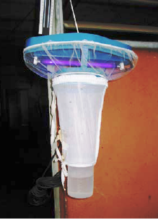
Фигура 1. Светлинна ловилка тип Black light trap, производство на Ветеринарен Институт Ondersteport – ЮАР със светлинен източник луминесцентна пура 30 cm с мощност 8 W/220 V

Допълнително необходимите пособия за извършване на уловите са: минимално-максимален термометър, хигрометър, цедка, 70° спирт (Фиг.2).

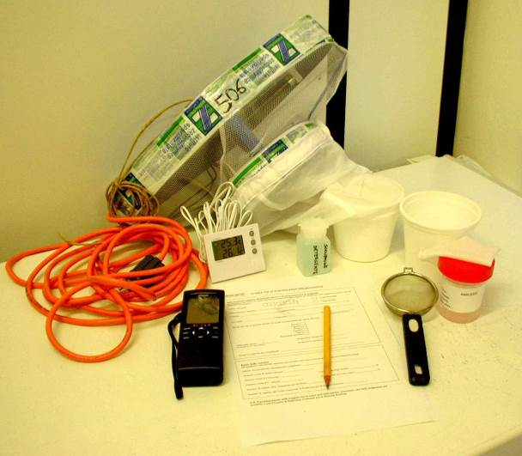 | 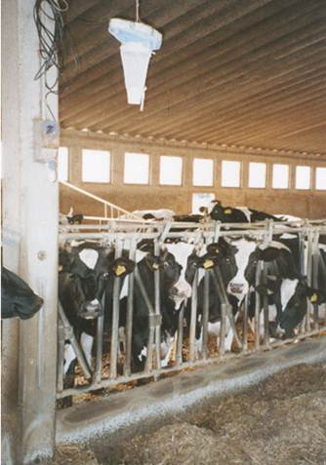
Фиг. 2. Необходими пособия за извършване на улов на куликоиди | Фиг. 3. „Indoor trapping“ – залагане на светлинна ловилка в обора с животни
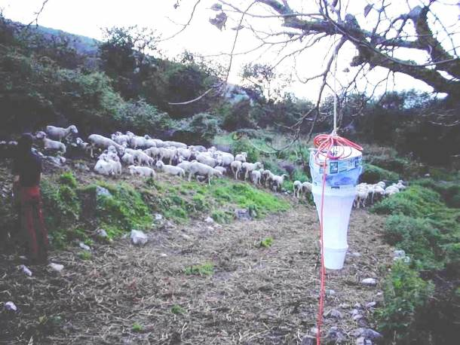 | 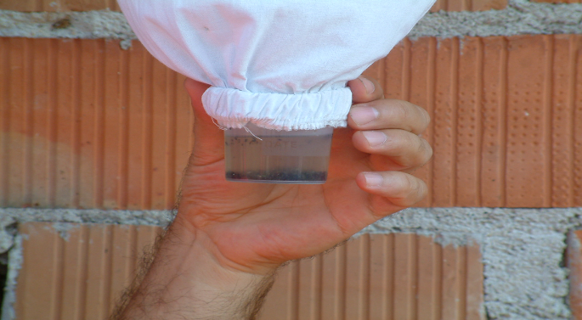
Фиг. 4. „Outdoor trapping“ – залагане на светлинна ловилка извън помещенията с животни | Фиг. 5. Събиране на улова от куликоиди

Ловилките се монтират в близост до животновъдните обекти (Outdoor trapping) по време на активния сезон на вектора или в помещението с животни (Indoor trapping) през векторно свободния сезон (Фиг.3 и 4).

С оглед събиране на по-голям брой куликоиди и обхващане на тези с различен денонощен ритъм, ловилките се позиционират включени в продължение на 12-14 часа – вечер от 18-19h до 06-08h на следващия ден. Температурните граници по време на уловите се отчитат с помощта на минимално-максимален термометър, а влажостта на въздуха с хигрометър. Ловилките се позиционират на височина 1.80-2.00 m от повърхността на земята, далече от други източници на изкуствена светлина. Извършват се два последователни улова в два дни. При лоши метеорологични условия (дъждовно време или силни ветрове) при един от уловите, то опитът се повтаря отново в други два подходящи и последователни дни.

Уловените през периода на работа на ловилката куликоиди се събират на следващия ден (фиг. 5), прецеждат през цедка или марля от течността на съда и се прехвърлят в 70° спирт (Фиг. 6).
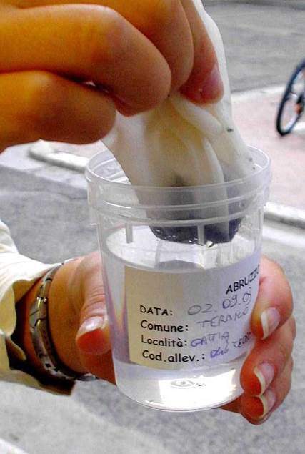
Фиг. 6. Събиране и прецеждане на улова от куликоиди

Уловите се отбелязват в протокола, означават се с дата на събиране на улова, номер на животновъдният обект и S₁ и S₂ за съответен първи или втори улов.

Приложение 3
ПРОТОКОЛ ЗА ВЗЕМАНЕ/СЪБИРАНЕ НА ПРОБИ ОТ КУЛИКОИДИ
№......................../дата................................
Код на мястото

Местонахождение (област, община, населено място/местност ), адрес

Име на собственика, животновъден обект №
Географски координати (XY, NE)

Надморска височина

Вид и брой на животните във фермата
Разположение на ловилката (на открито, на закрито)
Дата и час на поставяне на ловилката
Дата и час на събиране на улова
Вид на ловилката (Onderstepoort,светлинно-тражателна.)
Използван атрактант (UV; обиконовенна лампа, химически)
Вид захранване на ловилката (ток, батерия)
Височина на поставяне на ловилката
Максимална температура
Минимална температура
Влажност на въздуха

Скорост на вятъра
Забележки
Изпратил:................................................................
Приложение 4

Справка за извършената ваксинация

Ваксинация син език  Дата: |  | Извършена ваксинация |  |  |  |  |  |  |  |  | Извършена ваксинация
 |  | ГОВЕДА |  |  |  |  |  |  |  |  | ОВЦЕ
Община | Брой населени места в областта | Брой налични животни в областта | Брой населени места в които е извършена ваксинация | Брой ваксинирани животни за деня | Брой ваксинирани животни с натрупване | % ваксинирани животни от наличните | Брой реваксинирани животни за деня | Брой реваксинирани животни с натрупване | % ваксинирани животни от ваксинираните за пръв път | Брой регистрирани ветеринарни лекари извършвали ваксинация за деня | Брой налични животни в областта | Брой населени места в които е извършена ваксинация | Брой ваксинирани животни за деня | Брой ваксинирани животни с натрупване | % ваксинирани животни от наличните | Брой регистрирани ветеринарни лекари извършвали ваксинация за деня

